《实验7 质量守恒定律相关实验》拓展提升任务

1．下列现象能用质量守恒定律解释的是（ ）
A．浓盐酸敞口放置一段时间后质量减小
B．将2 g氢气在20 g氧气中燃烧，生成18 g水
C．将浓硫酸置于空气中一段时间，溶液质量增加
D．将20 mL酒精与20 mL水混合，总体积小于40 mL
2．下列说法正确的是（ ）
A．化学反应前后分子的种类和个数都不变
B．化学反应前后原子的种类和个数都不变
C．化学变化前后原子的质量改变
D．化学变化前后物质的总质量不变，但元素的种类会改变
3．质量守恒定律是是自然界普遍存在的基本定律之一。
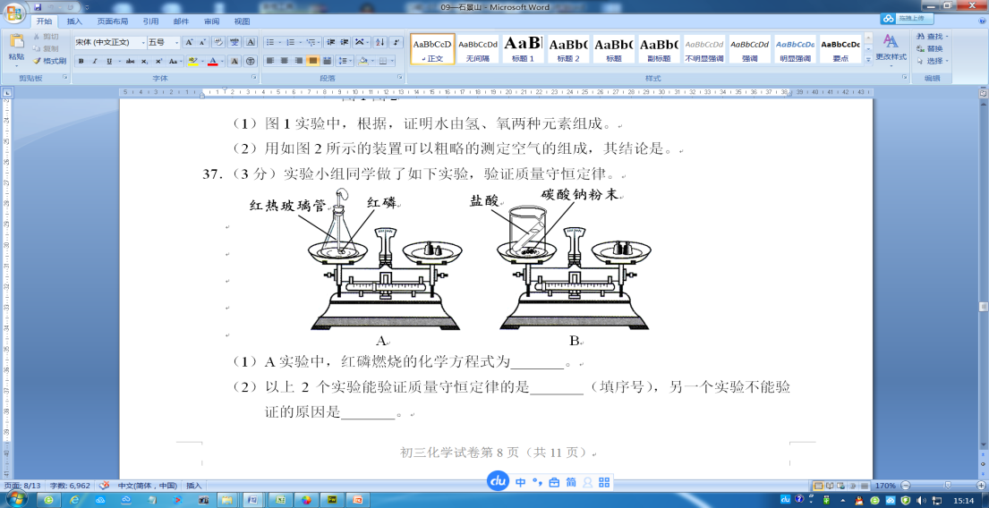
实验一 实验二
（1）实验一中，红磷燃烧的化学方程式为_____________________。
（2）以上两个实验能验证质量守恒定律的是_______（填序号），另一个实验不能验证的原因是_______。
4．（1）发射通讯卫星的火箭中发生的化学反应为：2N₂H₄ +N₂O₄ ^{点燃} 3N₂+4X，其中X的化学式是（ ）
A．N₂O B．NO C．NO₂ D．H₂O
（2）纯净物A可用作燃料，在一定条件下，将1.6 g的A与足量的 B按下图所示充分反应，当反应完全时，生成4.4 g C和3.6 g D。A由___________元素组成，A的化学式可能为______。
